ESCUELA SUPERIOR POLITÉCNICA DEL LITORAL
FACULTAD DE CIENCIAS NATURALES Y MATEMÁTICAS
DEPARTAMENTO DE CIENCIAS QUIMICAS Y AMBIENTALES

ESPOL/DCQA/ II TÉRMINO 2013-2014/1ra EVALUACION ECOLOGÍA Y EDUCACIÓN AMBIENTAL/2013.12.06
Nombres | Apellidos | Paralelo

COMPROMISO DE HONOR
Yo, ………………………………………………………………………………………………………………..…………………… al firmar este compromiso, reconozco que el presente examen está diseñado para ser resuelto de manera individual, que puedo usar una calculadora ordinaria para cálculos aritméticos, un lápiz o esferográfico; que solo puedo comunicarme con la persona responsable de la recepción del examen; y, cualquier instrumento de comunicación que hubiere traído, debo apagarlo y depositarlo en la parte anterior del aula, junto con algún otro material que se encuentre acompañándolo. No debo además, consultar libros, notas, ni apuntes adicionales a las que se entreguen en esta evaluación. Los temas debo desarrollarlos de manera ordenada.
(Escriba aquí sus cuatro nombres)
Firmo al pie del presente compromiso, como constancia de haber leído y aceptar la declaración anterior.

Firma NÚMERO DE MATRÍCULA:…………..…………….….
- CONOCIMIENTO DE TÉRMINOS AMBIENTALES (10 ptos): En la columna extrema derecha, escriba el literal que corresponda a la definición correcta.

A | PPN | Relacion temporal entre dos especies que se benefician mutuamente
B | BIOSFERA | Aguas residuales generadas en procesos de un hogar, tales como el lavado de utensilios, ropa, aseo personal
C | TROPÓSFERA | Fraccion de materia o energia de los autótrofos destinada para la produccion de biomasa
D | AUTÓTROFOS | Unidad de concentraciòn equivalente a mg/L ó mg/Kg
E | DBO | Velocidad o tasa a la cual se acumula la materia en los tejidos de los organismos, por unidad de area
F | ESTRATÓSFERA | Profundidad hasta la que puede penetrar suficiente luz para que se produzca la fotosíntesis de la vegetación acuática sumergida
G | PRODUCCION ECOSISTEMICA | Aguas residuales caracterizadas por contener materia fecal y bacterias Eschericha Coli
H | LODOS ACTIVADOS | Capa atmosférica donde ocurre mezcla vertical de contaminantes y la temperatura disminuye con la altitud
I | DQO | Duración del periodo de luz a la que están expuestas los organismos vivos
J | LODOS PRIMARIOS | Fraccion de materia o energia de los autótrofos destinada para la produccion de biomasa y respiración
K | FOTOPERIODO | Biomasa compuesta mayoritariamente por bacterias, resultante del tratamiento biològico de las aguas residuales
L | AGUAS NEGRAS | Relacion entre dos especies que viven unidas y se benefician mutuamente
M | BIOMA | Cantidad de materia o energìa almacenada por los seres vivos por unidad de area (medida en un periodo determinado)
N | AGUAS GRISES | Parámetro que indica la cantidad de oxígeno consumido en la oxidación biológica de la materia orgánica presente en una muestra líquida
O | ppm | Lodos formados por compuestos orgànicos e inorgànicos en el tratamiento de las aguas residuales
P | PPB | Organismos que elaboran su materia orgánica a partir de materia inorgánica
Q | PRODUCTIVIDAD ECOSISTEMICA | Capa atmosférica donde ocurre poca mezcla vertical de contaminantes y la temperatura aumenta con la altitud
R | MUTUALISMO | Parámetro que indica la cantidad de oxígeno necesario para la oxidación química de la materia orgánica presente en una muestra líquida
S | SIMBIOSIS | Agrupamiento de todos los ecosistemas de una misma clase
T | ZONA EUFOTICA | El mayor ecosistema terrestre

2. ECOSISTEMAS (10 ptos)
2.1. EL siguiente gráfico indica la ruta que sigue la energía a través de los organismos consumidores. Escriba el tipo de energía invertida en cada proceso y el porcentaje (si se pide).
P _{i-1}
PRODUCCIÓN DEL NIVEL ANTERIOR
Porcentaje invertido en producción secundaria (biomasa):
Energía invertida en asimilación
Energía invertida en

Energía no utilizada

Energía invertida en
Energía invertida en

De acuerdo al porcentaje invertido en biomasa, a qué conclusión importante llega usted con respecto al número de niveles tróficos dentro de una cadena alimentaria?

2.2. CLIMA Y BIOMAS
Es conocido que la temperatura y las precipitaciones son factores determinantes del clima. En base a los biomas del siguiente gráfico, transforme en flechas a las lineas rotuladas como ”temperatura” y “precipitación”. La punta de la flecha debe indicar el sentido ascendente o el incremento del factor considerado.

3. CONCIENTIZACIÓN /CONSUMISMO (10 ptos). Análisis económico, ambiental y social de agua embotellada:
La generación de envases plásticos está causando un problema ambiental preocupante. Lea, calcule y razone:

3.a.- Si Ud. consume 2 botellas de aguas al día a un costo de 0,25 ctvs. de dólar americano cada una:
Calcule cuantas botellas de agua consumirá en 6 meses y la inversión que realizará en este consumo durante el plazo señalado.

Respuesta: ................ botellas ......................USD
3.b.- Si Ud. decide cambiar a un termo de uso permanente, cuyo costo es 8 dólares americanos, el cual le permite recargar agua en su casa o puntos autorizados:
Calcule el ahorro alcanzado al mes y a los 6 meses de usar su termo de uso permanente.

Respuesta: ahorro mensual...................USD ahorro en 6 meses..................... USD
3.c.- Con los resultados obtenidos en 3.a y 3.b, establezca los beneficios económicos, ambientales y sociales a obtenerse como producto de esta estrategia ambiental:

Beneficios económicos:
1.- ……………………………………………………………………………....................................……………………………………………………………
……………………………………………………………………………………….........................................………………………………………………..
2.- …………………………………………………………………………………………………………………….....................................………………….
......................................................................................................................................................................................
Beneficios ambientales:
1.- ………...................................…………………………………………………………………………………………………………………………………
……………………….........................................………………………………………………………………………………………………………………..
2.- ……….....................................……………………………………………………………………………………………………………………………….
......................................................................................................................................................................................
Beneficios sociales:
1.- ……………………………………………………………………………………………………………………………………...................................……
………………………………………………………………………………………………………………………….........................................……………..
2.- ………………………………………………………………………………………………………………………………….....................................…….
.......................................................................................................................................................................................
Personalmente, (sin calificación), pondría en práctica esta estrategia: SI...............NO............

4. PREGUNTAS DE ACTUALIDAD, REALIDAD NACIONAL Y TEMAS CONTEPORÁNEOS (10 ptos).

A. Desde noviembre del 2013, cuantos hijos puede tener una pareja de padre y madre en China:....................
B. Que especie animal (en peligro de extinción) en el QuitoZoo de Guayllabamba está causando gran expectativa en el país por su nacimiento:..............................................................................................................................
C. Considera usted que la erupción del volcán Tungurahua es contaminación antropogénica: SI..... NO.....
D. El proyecto petrolero Yasuní-ITT, cuyas siglas significan…………………………………………………………………………………….. …………………………………………………………………………………………………se desarrolla en el Parque Nacional………………………. provincia (s) de …………………………………….…………………………..
E. En qué provincias está ubicada la reserva de biósfera Macizo del Cajas.................................................................. .......................................................................................................................................................................................
F. Qué ecosistema está al momento planificado para ser recuperado hasta el año 2017 por la Municipalidad de Guayaquil...................................................................................................................................................................
G. Qué metal en particular es de trascendental importancia en la recuperación del ecosistema del numeral F?....... .....................
H. Cual es la huella ecológica aproximada de Ecuador:
0.2 ha/per cápita............ 2 ha/per cápita.......... 20 ha/ per cápita ................
I. En qué país, a principios de noviembre del 2013, el Haiyan (tifón), hizo que el nivel del mar subiera e inundara las áreas costeras, con un poder destructor de las olas que arrasaron miles de viviendas y hectáreas de cultivo.
Chile… …….. Haití……… Filipinas ……….
J. El 7 de noviembre del 2013, unas 435 familias de 20 comunidades de Lago Agrio y Putumayo (Sucumbíos), en las riberas del río San Miguel, se vieron afectadas por la contaminación del afluente debido a un derrame de petróleo originado en: Perú ……. Colombia…….. Brasil…….

5. CONTAMINACION DE AGUAS: Eutrofización cultural (10 ptos). Identifique y marque con una X, según corresponda, a las condiciones oligotróficas o eutróficas de un lago, con sus respectivas características.

CONDICIÓN OLIGOTRÓFICA

- Presencia de oxígeno:
A lo largo de toda la columna de agua…..…
Sólo en la superficie del sistema………………
Sólo en el fondo del sistema…………………….
- Concentración aproximada de O₂ de acuerdo a su respuesta en a): 8mg/L…... 2mg/L ….… 8-10…..….mg/L
- Presencia de flora béntica………
Ausencia o escasez de flora béntica……..
- Presencia limitada de fitoplancton…………. Exceso de fitoplancton………….
- Presencia de luz:
A lo largo de la columna de agua…………….
Limitada a la superficie de columna de agua ...........
- Cantidad limitada de nutrientes ..……
Exceso de nutrientes……..
CONDICIÓN EUTRÓFICA

a) Presencia de oxígeno:
A lo largo de toda la columna de agua…..…
Sólo en la superficie del sistema………………
Sólo en el fondo del sistema…………………….
b) Concentración aproximada de O₂ de acuerdo a su respuesta en a): 8mg/L…... 2mg/L ….… 8-10…..….mg/L
c) Presencia de flora béntica………
Ausencia o escasez de flora béntica……..
d) Presencia limitada de fitoplancton…………. Exceso de fitoplancton………….
e) Presencia de luz:
A lo largo de la columna de agua…………….
Limitada a la superficie de columna de agua ...........
f) Cantidad limitada de nutrientes ..……
Exceso de nutrientes……..

- CONTAMINACION DEL AIRE (10 ptos): Al radical hidroxilo se lo conoce como limpiador natural de aire contaminado. Completar las reacciones principales y los subproductos resultantes de la transformación o desaparición del contaminante en el aire.
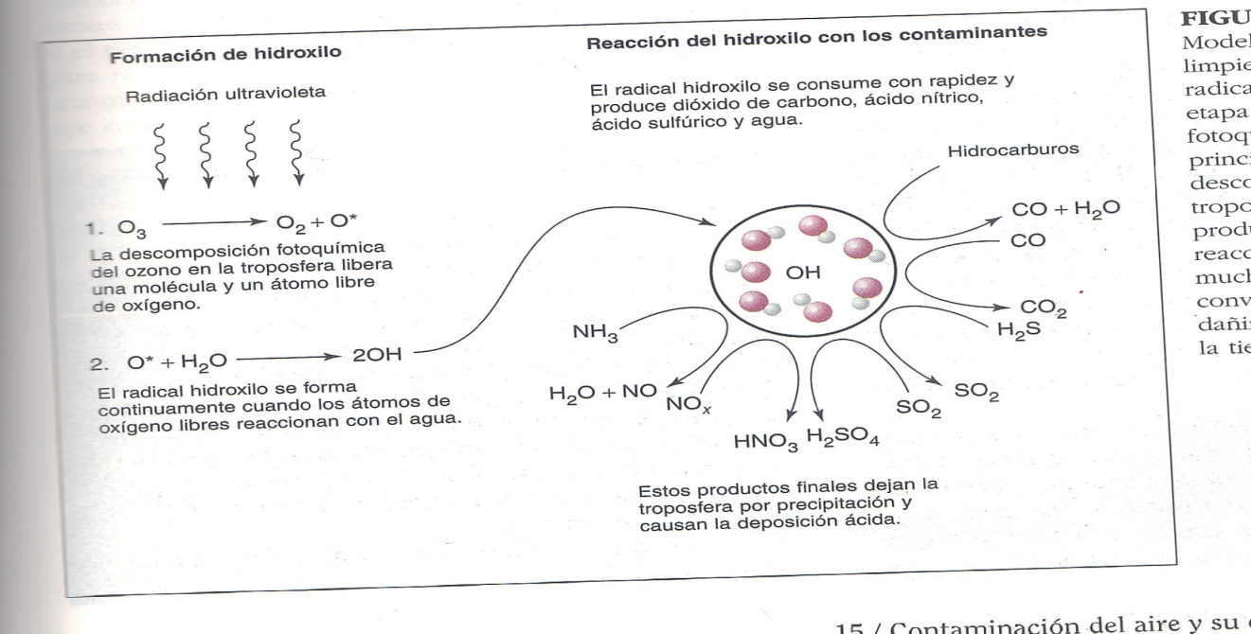

7. CRECIMIENTO DEMOGRÁFICO (10 ptos):
7. a. Explique el comportamiento del crecimiento demográfico, desde 1950 hasta la actualidad, para cada una de las curvas en los gráficos A y B:
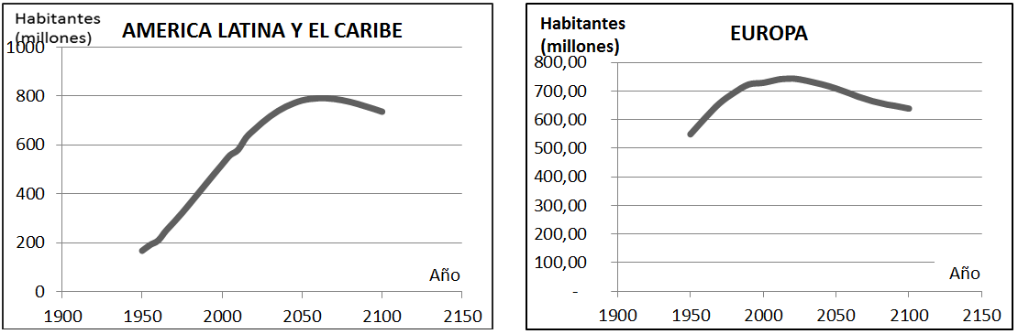
GRÁFICO A:

GRÁFICO B:

7.b) Para cada gráfico, mencione una razón de la proyección de la población desde la actualidad hasta el año 2050.

Para América Latina y Caribe:

Para Europa:

- RESIDUOS SÓLIDOS (10 ptos):
8.a. (5 puntos) En la siguiente figura, correspondiente a un relleno sanitario técnico, ubique el literal correcto en los cuadros en blanco: a) Extracción de lixiviados; b) Monitoreo de gases; c) Impermeabilización / geomembrana; d) Monitoreo de napa freática; e) Vegetación.

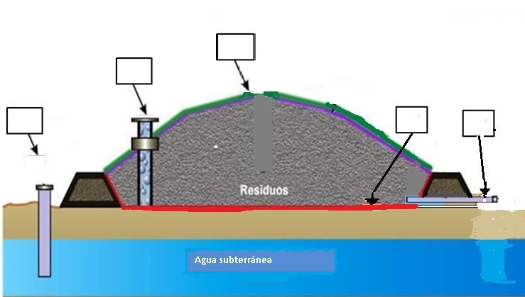

- b. (5 puntos) Mencione dos ventajas y dos desventajas de los rellenos sanitarios.

9. CONTAMINACIÓN (10 ptos): La siguiente tabla presenta diferentes tipos de contaminantes ambientales.

9. a: Escoja y escriba dentro de cada celda de la columna denominada “ACTIVIDAD CONTAMINANTE”, el númeral correspondiente a la acción que genera a los contaminantes: 1) Lixiviación en campos agrícolas; 2) Almacenamiento de agua en recipientes plásticos; 3) Quema de basura; 4) Quema de combustible por tránsito vehicular; 5) Remoción de tierras; 6) Tratamiento secundario de plantas de tratamiento de aguas residuales; 7) Plantas de energía eléctrica que operan con carbón; 8) Vaporización de gasolinas, solventes de pinturas.

9. b: Escriba dentro de cada celda de la columna denominada “TIPO DE CONTAMINACION A LA QUE SE ASOCIA”, las letras correspondientes al componente ambiental afectado por el contaminante descrito en cada fila: a) Contaminación del agua; b) Contaminación de suelo; c) Contaminación del aire. (Nota: pueden repetirse letras y números).

CONTAMINANTE | ACTIVIDAD CONTAMINANTE | TIPO DE CONTAMINACION A LA QUE SE ASOCIA
PM₅, PM₁₀
CO₂
SO₂
Herbicidas / Pesticidas
Exceso de nutrientes
Sedimentos
Bisfenol A y Ftalatos
COVs

10. ETICA (CINE-FORO) (10 ptos). Según el documental OCEANOS DE PLÁSTICOS:

* ¿Aproximadamente, qué porcentaje de plástico se recicla en todo el mundo?.....................
* De la basura que se recoje, qué porcentaje aproximado corresponde a plásticos?.....................
* En el documental, aparecían permanentemente dos personajes con ideas contradictorias sobre la contaminación por plásticos. Qué posición tenía y qué defendía cada uno de ellos……………………………………………… ………………………………………………………………………………………………................................................................................................................................................................................................................................................................................................................................................................................................................................................................................................................................................................................................................................................
* Indique dos efectos biológicos que ocasiona en las especies (menciónelas) la ingestión involuntaria de plástico ....................................................................................................................................................................................... .......................................................................................................................................................................................
................................................................................................................................................................................................................................................................................................................................................................ .............
*Mencione dos peligros para la salud ocasionados por el vertido indiscriminado de residuos plásticos en los oceanos.......................................................................................................................................................................... ..............................................................................................................................................................................................................................................................................................................................................................................
..............................................................................................................................................................................................................................................................................................................................................................................
*Considera que el problema del plástico mostrado en el documental depende del productor o del consumidor. Justifique su respuesta.................................................................................................................................................. ............................................................................................................................................................................................................................................................................................................................................................................................................................................................................................................................................................................................................................................................................................................................................................ *¿Qué haría Ud. concretamente para mitigar los dañinos efectos del plástico? (dé dos alternativas relacionadas con su respuesta anterior.............................................................................................................................................. ....................................................................................................................................................................................... ....................................................................................................................................................................................... ..............................................................................................................................................................................................................................................................................................................................................................................

